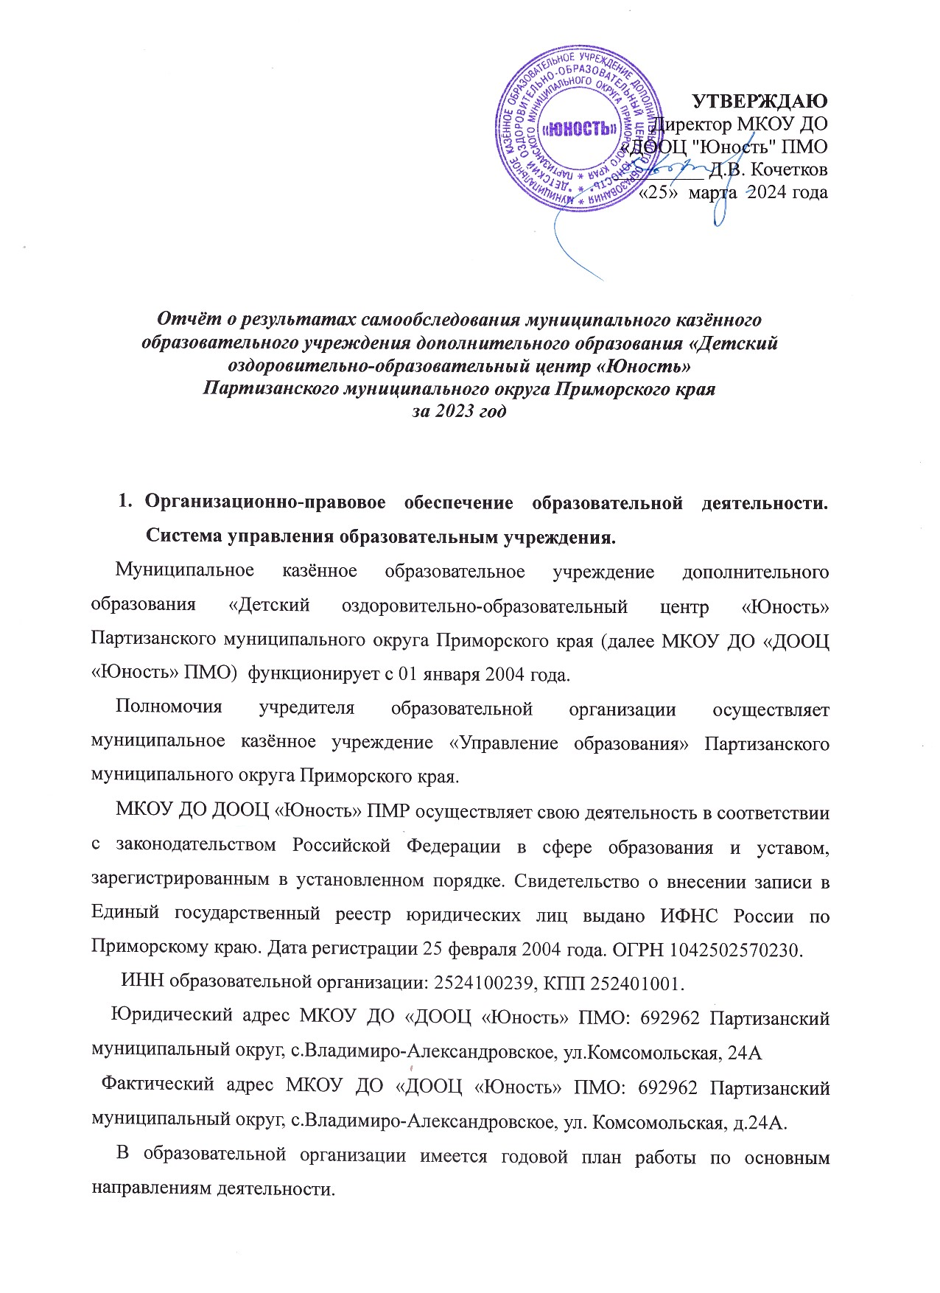
Единоличным исполнительным органом образовательной организации является директор, в подчинении которого находятся два заместителя. В соответствии с уставом созданы коллегиальные органы управления: общее собрание трудового коллектива, педагогический совет, методический совет, родительский комитет. Разработаны положения, регламентирующие их деятельность, составлены планы работы, ведутся протоколы заседаний.

              - Кадровое обеспечение учебного процесса

В Учреждении работает 16 педагогов дополнительного образования из них 4 – штатные педагоги, 12 – педагоги-совместители.
15 педагогов имеют высшее профессиональное образование, из них 7 - высшее педагогическое образование. 1 педагог имеет среднее профессиональное педагогическое образование. 9 педагогов прошли обучение по программам профессиональной переподготовки «Физическая культура и спорт» и «Педагог дополнительного образования».
6 (38%) педагогов имеют квалификационную категорию из них: 4 педагогов – первую квалификационную категорию, 2 педагога – высшую квалификационную категорию, 3 педагога аттестованы на соответствие занимаемой должности.
2 педагога (Ястребов, Пегай) имеют звание «Мастер спорта России», 1 педагог (Фомин) имеют звание «Мастер спорта СССР».
Имеют педагогический стаж до 5 лет – 2 человека (12,5%), от 5 до 10 лет – 3 человек (19%), от 10 до 15 лет – 5 человек (31%), от 15 до 20 лет - 3 человека (19%), свыше 20 лет – 4 человек (25%).
Средний возраст педагогов 48 лет.
В образовательной организации создан методический совет, который создан в целях обеспечения целенаправленной методической работы в учреждении, научно-методического сопровождения реализации программы развития учреждения.
Администрация и педагоги принимают участие в районном методическом объединении учителей физической культуры. Согласно плану проводятся заседания педагогического и методического совета, где рассматриваются вопросы планирования учебного материала, изменения в классификационных правилах, повышении эффективности работы в секциях, методике обучения техническим приемам по видам спорта, утверждаются образовательные программы, ведется анализ работы.
Педагоги обмениваются опытом, проводя совместные тренировки, спарринги, матчевые встречи, мастер-классы.

                - Организация учебного процесса.
Качество подготовки обучающихся, выпускников.

По состоянию на 31 декабря 2023 года в МКОУ ДО ДООЦ «Юность» сформировано 35 групп, в которых обучается 525 обучающихся.
МКОУ ДО ДООЦ "Юность" осуществляет образовательную деятельность физкультурно–спортивной направленности, реализует дополнительные общеобразовательные программы физкультурно-спортивной направленности: футбол, баскетбол, волейбол, бокс, тхэквондо (ВТФ), настольный теннис, велоспорт, спортивный туризм, кудо, спортивное ориентирование, адаптивный настольный теннис (для детей с ОВЗ).
Учебный процесс строится в соответствии с утвержденным годовым календарным учебным графиком, учебным планом и образовательной программой.
Согласно учебному плану учебные занятия для обучающихся в Учреждении могут проводиться в любой день недели, включая выходные дни и каникулы.
Дополнительные общеобразовательные общеразвивающие программы, разрабатываются педагогами самостоятельно в соответствии Приказом Министерства просвещения РФ от 27 июля 2022 г. N 629 “Об утверждении Порядка организации и осуществления образовательной деятельности по дополнительным общеобразовательным программам”.
Расписание занятий составлено в соответствии Постановлением Главного государственного санитарного врача РФ от 28.09.2020 N 28 "Об утверждении санитарных правил СП 2.4.3648-20 "Санитарно-эпидемиологические требования к организациям воспитания и обучения, отдыха и оздоровления детей и молодежи".
Продолжительность занятий:
а) для обучающихся в возрасте от 5 до 6 лет – 2-3 занятия в неделю по 1 академическому часу;
б) для обучающихся от 7 до 8 лет – 2-3 занятия в неделю по 2 академических часа;
в) для обучающихся от 9 до 18 лет – 2-3 занятия в неделю по 2-3 академических часа.
При проведении учебных занятий через каждые 40 минут занятий организуется перерыв длительностью 5 минут для отдыха обучающихся и проветривания помещений. Учебные занятия в Учреждении начинаются не ранее 8.00 часов и заканчиваются не позднее 20.00 часов (для обучающихся с 16-18 лет допускается окончание занятий в 21.00).
В 2023 году 453 обучающихся (92%) прошли промежуточную аттестацию, сдали контрольно-переводные нормативы по общей и специальной физической подготовке.
Количество выпускников успешно окончивших обучение по дополнительным общеобразовательным программам в мае 2023 года составило 87 человек. Из них 10% поступили на специальности, для которых спортивная подготовка является необходимой (военные учебные заведения, Вузы силовых структур, физкультурные ВУЗы).
Согласно социальному паспорту в учреждении занимается:
- 72 (14%) детей из многодетных семей,
- 16 (3%) детей из малообеспеченных семей,
- 26 (5%) чел. из неполных семей,
- 23 (4%) детей, находящихся под опекой,
- 10 (2%) обучающихся - дети-инвалиды и дети с ОВЗ,
- 3 чел. (0,6%) - дети находящиеся на учете в ПДН и КДН и ЗП
В целях выполнения Федерального закона 120-ФЗ в сентября 2023 года в учреждении реализуется адаптированная дополнительная общеобразовательная программа «Адаптивный настольный теннис» для детей-инвалидов и детей с ограниченными возможностями здоровья. Охват детей-инвалидов и детей с ОВЗ по адаптированной дополнительной общеразвивающей программе «Адаптивный настольный теннис» составляет 10 чел. – воспитанники КГБУСО «Екатериновский детский психоневрологический дом-интернат». Программа направлена на коррекцию физического развития детей с ограниченными возможностями здоровья, реабилитацию двигательных функций организма, оказывает содействие воспитанию нравственно-волевых качеств, развитию коммуникативной и познавательной деятельности.

          - Внутренняя система оценки качества образования
Анализ качества образовательной деятельности осуществляется на основе отчетов педагогов, мониторинга, результатов посещенных занятий и проводимых мероприятий.
В целях измерения и оценки различных показателей по общей физической и специальной подготовке обучающихся, для оценки эффективности спортивной тренировки и перевода обучающихся на следующий этап обучения в ДООЦ «Юность» проходит промежуточная аттестация обучающихся.
Обучающиеся переводятся на следующий этап обучения при условии выполнения контрольно-переводных нормативов от 60 до 100% по общей физической подготовке и специальной физической подготовке. Анализ промежуточной аттестации на начало 2022-2023 учебного года показал, что (132 чел.) 26% обучающихся имеют высокий уровень физической подготовки, (309 чел.) 61% обучающихся – средний уровень физической подготовки, (62 чел.) 12% обучающихся – низкий уровень физической подготовки.
Результаты промежуточной аттестации
№ | ФИО педагога, секция | Всего сдавали ОФП (чел.) | Низкий уровень физ. подготовки | Средний уровень физ. подготовки | Высокий уровень физ. подготовки
 | Старков П.В.  туризм | 46 | 3 | 20 | 23
 | Пегай Д.А.  тхэквондо | 13 | 0 | 6 | 7
 | Зайцев Е.В.  бокс | 32 | 21 | 11 | 0
 | Кургуз О.А. волейбол | 20 | 7 | 12 | 1
 | Старкова В.С.  ориентирование | 41 | 1 | 17 | 23
 | Цакун Н.А.  волейбол | 29 | 1 | 12 | 16
 | Кочетков Д.В.  футбол | 32 | 4 | 28 | 0
 | Фомин Ф.Н.  велоспорт | 29 | 10 | 19 | 0
 | Бондаренко Г.Д. настольный теннис | 29 | 2 | 11 | 16
 | Бусел А.Ю.  баскетбол | 29 | 0 | 10 | 19
 | Желеб С.И.  тхэквондо | 10 | 0 | 6 | 4
 | Ястребов Д.Ю.  кудо | 57 | 7 | 23 | 27
 | Бондаренко Г.Д. настольный теннис | 30 | 3 | 15 | 12
 | Золотарев Д.И. футбол | 19 | 2 | 6 | 11
 | Бойко М.Ю. волейбол | 15 | 4 | 11 | 0
 | Лебедянцев В.Ю. | 21 | 3 | 17 | 6
ИТОГО |  | 453 (100%) | 68 (15%) | 224 (49%) | 161 (36%)

Примечание: Промежуточную аттестацию по ОФП проходят обучающие по программам физкультурно-спортивной направленности. Кроме группы ОВЗ по программе «Адаптивный настольный теннис».
«Горизонты родного края» - туристско-краеведческой направленности (15 чел.) данную аттестацию не проходят.
Еще один из показателей качества освоения образовательной программы – результаты участия обучающихся в районных, краевых, региональных и всероссийских соревнованиях.

Показатели участия в соревнованиях различного уровня
№ | Уровень соревнований | Количество участников | Количество призеров и победителей
1. | Межмуниципальный | 337 чел. | 227 чел. – 67%
2. | Краевой | 314 чел. | 183 чел. – 58%
3. | Региональный | 27 чел. | 20 чел. – 74%
4. | Всероссийский | 30 чел. | 18 чел. – 60%
ИТОГО |  | 708 чел. | Всего 448 чел. – 63%, из них  Победителей – 176 чел.  Призеров – 272 чел.

В 2023 году по результатам соревнований, на основании Единой Всероссийской спортивной классификации (ЕВСК) присвоено 165 спортивных и юношеских
разрядов по тхэквондо ВТФ, спортивному ориентированию, спортивному туризму, кудо, настольному теннису, теннису, легкой атлетике.
Количество выполненных разрядов по видам спорта
за 2023 год
Вид спорта | Спортивный разряд
Вид спорта | 3юн | 2юн | 1юн | 3 | 2 | 1 | КМС |  | Всего
Легкая атлетика | 50 | 15 | 8 |  |  |  |  | 73
КУДО |  |  |  |  |  |  | 1 | 1
Спортивное ориентирование | 7 | 2 | 3 |  | 2 | 1 |  | 15
Спортивный туризм |  | 14 |  | 3 | 5 |  |  | 22
Тхэквондо ВТФ | 2 |  | 9 |  |  | 5 | 3 | 14
Волейбол |  |  | 5 |  |  |  |  | 5
Футбол |  |  | 1 |  |  |  |  | 1
Настольный теннис | 6 | 8 | 3 |  |  |  |  | 17
Теннис | 2 | 3 | 1 |  |  |  |  | 6
ИТОГО | 67 | 42 | 36 | 3 | 7 | 6 | 4 | 165

          - Материально-техническое обеспечение образовательного процесса

Учреждение имеет свой оборудованный спортивный зал для проведения учебно-тренировочных занятий.
Для осуществления качественного образовательного процесса, в учреждении имеется спортивный инвентарь и оборудование для проведения учебно-тренировочных занятий по следующим видам спорта:
- бокс, тхэквондо, кудо, (ринг напольный, перчатки боксерские, мешки, лапы боксерские, груша боксерская, гантели, гантели наборные, штанга наборная, веса наборные, бандажи, шлема, щитки защитные, будо-мат и др. );
- футбол (мячи футбольные, форма футбольная, секундомеры);
- волейбол (мячи волейбольные, сетка, форма волейбольная);
- баскетбол (мячи баскетбольные, сетки баскетбольные, кольца баскетбольные, щиты баскетбольные);
- спортивный туризм, спортивное ориентирование (имеется скалодром, карабины, зацепы, веревки, каски, ролики для навесной переправы, компасы, и др.);
- велоспорт (велосипеды, шлемы, туфли велосипедные, форма велосипедная и др.)
- настольный теннис (столы теннисные, ракетки, мячи теннисные);
- теннис (ракетки, мячи теннисные, пушка теннисная).

Анализ показателей
деятельности МКОУ ДО ДООЦ «Юность» по результатам самообследования

№ | Показатели | Единица измерения
1. | Общие сведения об образовательной организации
1.1 | Департамент образования и науки Приморского края; № 06; 25ЛО1 0001949;  13 февраля 2018 года; бессрочно  Реквизиты лицензии (орган, выдавший лицензию; номер лицензии; серия; номер бланка; начало периода действия; окончание периода действия)
1.2 | Общая численность обучающихся | 525 чел.
1.3 | Реализуемые образовательные программы в соответствии с лицензией (перечислить):  дополнительное образование детей
1.4 | Количество/доля обучающихся по каждой реализуемой дополнительной общеобразовательной общеразвивающей программе  физкультурно-спортивной направленности | 510 чел./97%
1.5 | Количество/доля обучающихся по каждой реализуемой дополнительной общеобразовательной общеразвивающей программе  туристско-краеведческой направленности | 15 чел./3%
1.6 | Количество/доля обучающихся, занимающихся в группах ознакомительного уровня (1 года обучения) | 113 чел./22%
1.7 | Количество/доля обучающихся, занимающихся в группах базового уровня (2-3 года обучения) | 242 чел./46%
1.7 | Количество/доля обучающихся, занимающихся в группах углубленного уровня (3 и последующего года обучения) | 170 чел./32%
2. | Образовательные результаты обучающихся
2.1 | Результаты промежуточной аттестации за учебный год
2.1.1 | Количество/доля обучающихся выполнивших нормативы по ОФП и СФП | 453 чел./86%
2.1.2 | Количество/доля обучающихся, имеющих высокий уровень физической подготовки | 161 чел. /36%
2.1.3 | Количество/доля обучающихся, имеющих средний уровень физической подготовки | 224 чел./49%
2.1.4 | Количество/доля обучающихся, имеющих низкий уровень физической подготовки | 68 чел./15%
2.2 | Количество/доля обучающихся, выполнивших спортивные разряды
2.2.1 | Общее количество/доля разрядников | 165 чел./31%
2.2.2 | Выполнили 3 юношеский разряд | 67 чел./13%
2.2.3 | Выполнили 2 юношеский разряд | 42 чел./8%
2.2.4 | Выполнили 1 юношеский разряд | 36 чел./6.9%
2.2.5 | Выполнили 3 спортивный разряд | 3 чел./0.6%
2.2.6 | Выполнили 2 спортивный разряд | 7 чел./1.3%
2.2.7 | Выполнили 1 спортивный разряд | 6 чел./1.1%
2.2.8. | Выполнили КМС | 4 чел./0.8%
2.3 | Результаты участия обучающихся в соревнованиях различного уровня
2.3.1 | Общее количество учащихся Партизанского района, принявших участие в соревнованиях различного уровня | 2776 чел.
2.3.2 | Количество участников/доля победителей и призёров соревнований различного уровня, из них:
межмуниципального уровня |  | 227 чел./43%
краевого уровня |  | 187 чел./36%
регионального уровня |  | 20 чел./4%
всероссийского уровня |  | 18 чел./3%
3. | Кадровое обеспечение учебного процесса
3.1 | Численность педагогических работников | 16 чел.
3.2 | Количество/доля педагогических работников, имеющих высшее образование, из них: | 15 чел./94%
3.2.1 | педагогическое | 7 чел./44 %
3.3 | Количество/доля педагогических работников имеющих среднее образование, из них: | 1 чел./6%
3.3.1 | педагогическое | 1 чел./6%
3.4 | Количество/доля педагогических работников, которым по результатам аттестации присвоена квалификационная категория, из них: | 6 чел./ 38%
3.4.1 | высшая | 2 чел./13%
3.4.2 | первая | 4 чел./25%
3.5 | Количество/доля педагогических работников, педагогический стаж которых составляет:
3.5.1 | до 5 лет | 2 чел./12.5%
3.5.2 | 5-10 лет | 3 чел./19%
3.5.3 | 10-15 лет | 5 чел./31%
3.5.4 | 15-20 лет | 3 чел./19%
3.5.5 | свыше 20 лет | 4 чел./25%
3.6 | Количество/доля педагогических работников в возрасте до 30 лет | 2 чел./12.5%
3.7 | Количество/доля педагогических работников в возрасте от 55 лет | 6 чел./38%
3.8 | Количество/доля педагогических работников и управленческих кадров, прошедших за последние 5 лет повышение квалификации / переподготовку по профилю осуществляемой ими образовательной деятельности в учреждениях высшего профессионального образования, а также в учреждениях системы переподготовки и повышения квалификации | 18 чел./100%
4. | Инфраструктура образовательной организации
4.1 | Наличие объектов спорта для организации учебного процесса,  в том числе:
4.1.1 | Наличие спортивного зала (22м х 12м) | да (1ед.)
4.1.2 | Наличие универсальной спортивной площадки | Да (2 ед.)
4.1.3 | Наличие хоккейной коробки | да (2 ед.)
4.1.3 | Наличие спортивной арены | да (1 ед.)
4.1.4. | Наличие комбинированного спортивного комплекса для игровых видов спорта и тренажерный сектор | Да (2 ед.)
4.1.5 | Наличие малой спортивной площадки в соответствии «ВФСК ГТО» | Да (1 ед.)
4.1.6 | Наличие спортивной площадки для игровых видов спорта | Да (2 ед.)
4.2 | Наличие спортивного инвентаря и оборудования, для проведения учебно-тренировочных занятий по реализуемым образовательным программам | да

